Урок №1,2

Тема урока: «Первое знакомство с алгеброй»
Класс: 7
УМК: МПИ-проект, автор Е.Г.Гельфман и др.
Тип урока: урок изучения нового материала
Форма урока: урок-диалог
Цели урока:
- создание позитивного настроя на изучение нового предмета;
- знакомство учащихся с материалами об истории возникновения алгебры;
- развитие познавательного интереса;
- воспитание положительного отношения к предмету;
- воспитание ответственности за свою деятельность .
Ход урока:
- Вступительное слово учителя:
Дорогие ребята! Мы с Вами уже не первый год занимаемся изучением такой нужной, сложной, и одновременно интересной науки «математики». За это время мы многое узнали, многому научились. Давайте вспомним хотя бы толику тех знаний, которые мы с Вами получили. Придя в начальную школу, о каких числах вы узнали в первую очередь? Какие операции над ними Вы научились выполнять?
Это натуральные числа, числа, применяемые при счете предметов. Мы умеем складывать, вычитать, умножать и делить натуральные числа.
В курсе математики 5-6 класса мы познакомились с десятичными и обыкновенными дробями, целыми и рациональными числами. И так же научились выполнять над ними арифметические операции. Можно было бы человеку обойтись без этих чисел? Для чего они нам нужны? (учащиеся предлагают свои варианты ответов, среди которых могут быть такие: дроби появились в связи с необходимостью что- то делить на равные части, целые числа - это долг и доход, для измерения понижения уровня моря и температуры и т.п.).
И кажется что этого багажа знаний вполне достаточно для повседневной жизни. Однако мы пришли в 7 класс и продолжаем заниматься математикой. Правда теперь наш учебник называется «Знакомство с алгеброй». Вы, конечно, привыкли, что наши учебники не совсем обычны и вместе с нами изучением предмета занимаются сказочные персонажи. Вспомните некоторых из них, наиболее Вам полюбившихся?
Дети могут назвать Муми маму, Муми папу, Снорка, Тофслу, Вифслу, Снусмумрика, Пьеро, Мальвину, Буратино, Винтика и Шпунтика, Шерлока Холмса и Доктора Ватсона, Бабу Ягу, Елену Прекрасную и Ивана Царевича.
И вот, у нас в руках очередной учебник, с непонятным, загадочным, интригующим названием. Какие вопросы рождаются в голове, листая этот учебник?
Ребята могут дать следующие ответы: «Что такое «алгебра?», «Как с ней знакомиться?», «Есть ли в ней необходимость?», «Можно ли без неё обойтись?», «Откуда она появилась?», «Что мы будем изучать на уроках алгебры?» и т.п.
Ну что ж, начнем наше знакомство с незнакомкой «Алгеброй» и поможет нам в этом историческая справка.
- Историческая справка (выступления учащихся)
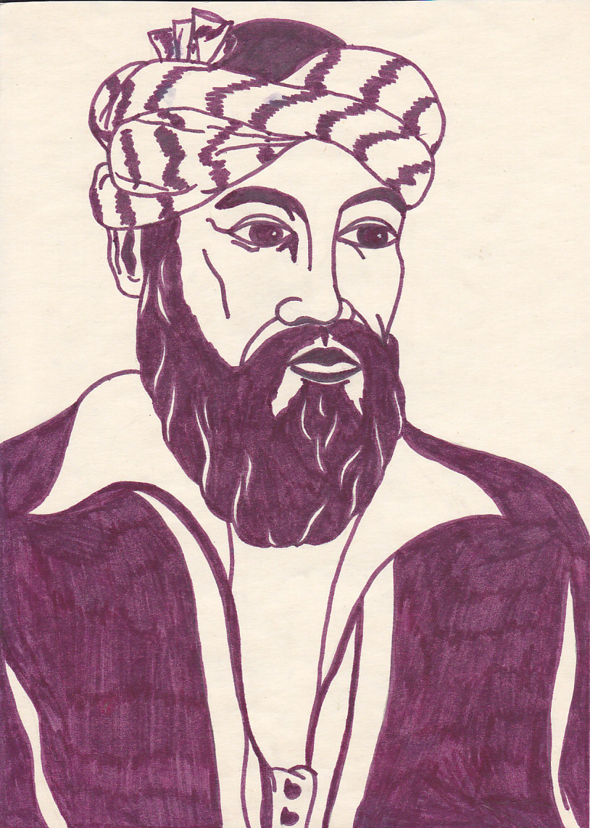
Большое значение для развития алгебры имели труды среднеазиатского математика и астронома Мухамедда Бен мусса аль - Хорезми. Мухамедд - его собственное имя, Мусса - имя его отца, Хорезм означает, что он родом из государства Хорезм. Годы его жизни 787-850. он написал трактат о решении уравнений, которая называется «краткая книга восполнения и противопоставления». На арабском языке название книги звучало так «Китаб мухтасар ал - джабр ва-л мукабала». В этом трактате введено два особых действия, совершаемых при решении уравнений. Первое из них восполнение или восстановление (ал - джабр) состоит в перенесении из одной части уравнения в другую. При переводе в 12 веке книги с арабского языка на латинский, слово «ал - джабр» переводчик не стал переводить, а просто написал его латинскими буквами «algebr». Именно отсюда и возникло современное название «алгебра». Означает это раздел математики, где решают уравнения и задачи с помощью уравнений, обозначая буквами неизвестные числа.

- Практическая часть (решение старинной задачи о фазанах и кроликах).
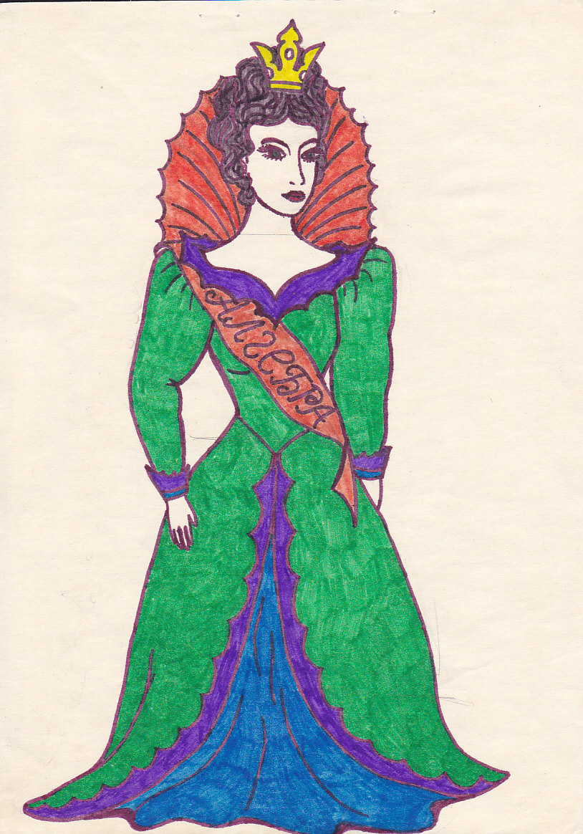
Благодарим ребят за такой подробный и интересный исторический экскурс и продолжаем наше знакомство с алгеброй, которую называют «Царицей всех наук».
Я думаю, за лето вы отвыкли и от самой математики и от задач тоже. Но давайте настроимся на серьезный рабочий лад и решим старинную задачу о фазанах и кроликах. Послушайте её условие; «Некто подошел к клетке, в которой сидели фазаны и кролики. Сначала он сосчитал головы. Их оказалось 15. Потом он подсчитал лапки. Их было 42. Сколько кроликов было в клетке? Сколько фазанов было в клетке?»
Мы знатоки математики и для нас не составит особого труда решить эту задачу. А с чего мы начнем её решение? Правильно, с составления краткой записи. Ребята, а Вы знаете кто такие фазаны и кролики? Это птицы и животные. Сколько у каждого из них голов и лапок? У фазана одна голова и две лапки, у кролика одна голова и четыре лапы.

На доске один из учащихся составляет краткую запись. Остальные работают в своих тетрадях.

Фазаны | ? | 1голова | 2лапки | Всего 15 голов и 42 лапки
Кролики | ? | 1голова | 4 лапки | Всего 15 голов и 42 лапки

Для решения этой задачи можно использовать различные способы (учащиеся предлагают свои варианты решения).
Давайте попробуем решить эту задачу методом подбора. Важно помнить о том, что сумма числа лапок должна быть 42, причем количество лапок у всех кроликов должно делиться на 4, а лапки фазана на 2. Заполним таблицу до тех пор, пока не встретим такую пару числа лап, чтобы число голов было равно 15.

1 способ решения: метод подбора

Кролики |  | 42лапы,  15 голов | фазаны
Лапки | Головы | Всего голов | Лапки | головы
40 | 10 | 11 | 2 | 1
36 | 9 | 12 | 6 | 3
32 | 8 | 13 | 10 | 5
28 | 7 | 14 | 14 | 7
24 | 6 | 15 | 18 | 9
20 | 5 | 16 | 22 | 11
16 | 4 | 17 | 26 | 13
12 | 3 | 18 | 30 | 15
8 | 2 | 19 | 34 | 17
Итак, в таблице можно заметить, что в пятой строке имеется необходимая нам пара чисел, в результате чего имеем в клетке 6 кроликов и 9 фазанов.
Задача решена, ответ найден, но понравился ли Вам такой способ решения? Рационален ли он? Захочется ли Вам применять метод подбора в том случае, если некто насчитает 318 голов? 546 лапок? Этот метод в данном случае не очень удобен. Рассмотрим второй способ, таким решали эту задачу в старину

2 способ решения: арифметический

Известно, что у кролика 4 лапы, а у фазана всего 2. Но давайте на минутку предположим невозможное - что кролики у нас тоже двулапые. Так как некто насчитал 15 голов, то 15*2=30 (лап). На самом деле было 42 лапы, тогда 42-30=12 (лап). Несомненно, эти лапы принадлежат обиженным кроликам. 12:2=6 (голов). Было всего 6 кроликов. 15-6=9 (голов). Было в клетке 9 фазанов. Итак, в результате решения мы вновь получили 6 кроликов и 9 фазанов. Это арифметический способ решения задачи. Попробуйте решить этим способом задачу, если предположить, что у фазана по 4 лапы.
Учащиеся предлагают следующее решение:

4*15=60 (лап) всего было бы у кроликов и фазанов
60-42=18(лап) лишние лапы, т.к. по условию в клетке было 42 лапы. Лишние лапы принадлежат кроликам
18:2=9 (голов) это фазаны
15-9=6 (голов) это кролики
Молодцы ребята, Вы прекрасно справились с этой задачей. Но есть еще один способ решения данной задачи, который мы ранее применяли при решении некоторых видов задач. Это метод решения с помощью уравнения.

3 способ решения: алгебраический

Ответим на следующие вопросы: известно ли нам количество кроликов в клетке? Нет! А число всех фазанов? Нет? Может быть, мы знаем кого больше и на сколько? Нет! Что же нам известно? Всего насчитали 15 голов и 42 лапы. Тогда можно воспользоваться алгоритмом решения задач с помощью уравнения и обозначить за x количество кроликов или фазанов.
Заполним таблицу, обозначив за x для определенности количество кроликов в клетке.
 | Кролики | Фазаны
Головы | x | 15-x
Лапки | 4x | 2*(15-x)
Всего некто насчитал 42 лапки, тогда на основании этого предложения составим уравнение
4x+2(15-x)=42
4x+30-2x=42
4x-2x=42-30
2x=12
X=12:2
X=6
Вспомним, что за x мы обозначили число кроликов, их 6. Тогда фазанов 15-x, т.е. 15-6=9.
- Обсуждение полученных результатов и способов решения.
Во всех трех способах решения мы получили одинаковые ответы. Какой способ решения Вам понравился больше всего? Показался более удачным, т.е. рациональным, экономичным, доступным? Можно сказать, что это алгебраический - способ решения с помощью уравнения.
Как вы думаете, изменится способ решения, если за x мы обозначим число фазанов?
 | Фазаны | кролики
Головы | X | 15-x
Лапы | 2x | 4*(15-x)
Составим и решим уравнение.
2x+4(15-x)=42
2x+60-4x=42
2x-4x=42-60
-2x=-18
X=-18: (-2)
X=9
15-9=6
Ответ: в клетке 6 кроликов и 9 фазанов.

Как Вы думаете, а изменится способ решения, если некто насчитал 12 голов и 40 лап? 16 голов и 52 лапы? Составьте уравнения и решите их для каждого из этих случаев. Учащиеся в тетради по вариантам, выполняют это задание. Два ученика работают с обратной стороны доски с этими числами. После 3 минут работы проверяют и обсуждают варианты решения.
А Вы можете сформулировать условие задачи, если при её решении были составлены следующие уравнения:
А)4x+2(7-x)=24
Б)4x+2(23-x) =56
Учащиеся озвучивают условие задачи.

Я думаю, Вам уже немного устали считать лапки и головы кроликов и фазанов, и кажется, что таким образом мы ни на шаг не продвинемся в знакомстве с предметом алгебры. Но, попрошу еще немного Вашего терпения и внимания, и все прояснится.
Представьте, что мы с вами сами захотели составить подобную задачу, например про уток и поросят и стали подставлять произвольные числа, вместо чисел, обозначающих количество голов и лап. Любые ли варианты чисел мы могли при этом использовать? Мог ли наш некто насчитать 15 голов и 55 лап? Или 30 голов и 50 лап? Как не ошибиться при составлении задач, не только нам, но и составителям учебного пособия, о каких тонкостях при этом нужно помнить? Рассмотрим решение задачи в этих случаях. Задание выполняют по вариантам, два человека решают задачу на доске.

1вариант 2 вариант

4x+2(15-x)=55 4x+2(30-x)=50
4x+30-2x=55 4x+60-2x=50
4x-2x=55-30 4x-2x=50-60
2x=25 2x=-10
x=12, 5 x=-5
Ребята, конечно же, всего можно ожидать с нашей экологией, природными катаклизмами и достижениями науки и техники, но что- то нас должно насторожить в этих результатах. Что именно? Мыс не можем получить 12,5 и -5 кроликов, в природе не может такого быть, хотя в математике нам знакомы и дробные и отрицательные числа. Но эти ответы противоречат здравому смыслу и условию задачи, как в мультфильме, где в результате получили полтора землекопа. Чтобы не попасть впросак, составив задачу, при решении которой получаются такие нелепые ответы, давайте решим эту задачу в общем виде, т.е. без конкретных чисел, обозначающих количество лап и голов, насчитанных в клетке. Обозначим за a число голов и за b число лапок.
- Решение задачи в общем виде и обсуждение полеченных результатов.
Наша таблица в данном случае примет следующий вид:
 | Кролики | фазаны
Головы | X | a-x
Лапки | 4x | 2(a-x)

4x+2(a-x) =b
4x+2a-2x=b
4x-2x=b-2a
2x=b-2a
$x=\frac{b−2a}{2}$ число кроликов
a-($\frac{b}{2}$-a) =a-$\frac{b}{2}$+a=2a-$\frac{b}{2}$ число фазанов
Ответ: в клетке $\frac{b−2a}{2}$кроликов и 2a-$\frac{b}{2}$ фазанов.
Вместо букв a и b в общем решении можно подставить конкретные числа. Найдем числовые значения этих выражений $\frac{b−2a}{2}$ и 2a-$\frac{b}{2}$при рассмотренных ранее значениях a и b.
- a=15,b=42
42:2-15=21-15=6
2*15-42:2=30-21=9

- a=30,b=50
50:2-30=25-30=-5
2*30-50:2=6—25=35

3)a=15, b=55
55:2-15=27,5-15=12,5
2*15-55:2=30-27,5=2,5

Отсюда можно сделать вывод, что не при любых значениях a и b данная задача имеет смысл. Тогда, естественным образом возникает вопрос, при каких a и b данная задача имеет смысл. Проведем небольшое исследование. Естественно, что количество кроликов и фазанов должно быть целым положительным числом. Чтобы число кроликов было неотрицательным число голов не должно быть больше $\frac{b}{2}$, т.е. a≤$\frac{b}{2}$ или b≥2a. Чтобы число фазанов было неотрицательным 2a≥$\frac{b}{2}$ или a≥ $\frac{b}{4}$. Таким образом, мы с вами ограничение для числа голов $\frac{b}{4}$≤a≤$\frac{b}{2}$. А есть ли ограничение для числа лап? Конечно же, это должно быть четное число. Ребята, подумайте, и приведите примеры таких значений a и b, при которых задача имеет смысл.
В течение 2-3 минут учащиеся записывают в тетради свои варианты, а затем несколько пар чисел на доске, для которых по вариантам выполняют проверку, составив и решив уравнение.
Итак, решив задачу в общем виде, мы узнали много полезного о возможном количестве фазанов и кроликов и о том, какое число лап и голов мог насчитать некто. Могли бы мы получить всю эту информацию, если бы ограничились решением задачи с конкретными числами, даже если бы перебрали 5-10 пар вариантов. Возможно, что да, но скорее всего нам это не удалось. Поэтому полезнее решить эту задачу в общем виде.
- Подведение результатов урока, рефлексия, обсуждение домашнего задания.
Для проведения рефлексии предлагаю всем желающим учащимся продолжить одно или несколько предложений из листа рефлексии:
- сегодня я узнал…
- было интересно…
- было трудно…
- я выполнял задания…
- я понял, что…
- теперь я могу…
- я почувствовал, что…
- я приобрел…
- я научился…
- у меня получилось …
- я смог…
- я попробую…
- меня удивило…
- урок дал мне для жизни…
- мне захотелось…
В качестве домашнего задания предлагаю задачу о драконах: «В вольере инопланетного зоопарка оказались вместе драконы двух видов: трехголовые с четырьмя ногами и пятиголовые с шестью ногами. Любопытный посетитель насчитал в этом вольере a голов и b ног. Сколько драконов каждого вида было в вольере? Определите значения a и b, при которых задача имела бы смысл».
Хочется закончить наш первый урок знакомства с алгеброй словами математика , педагога и методиста Д. Пойа, который говорил о том, что «если бы мы решали задачу с числовыми данными вместо буквенных, то поучительное исследование формулы, а также ценная проверка результата были бы упущены».
Благодарю всех за работу, до свидания.

Литература
- Депман И.Я., Виленкин Н.Я. За страницами учебника математики – М: Просвещение, 1989.
- Гельфман Э.Г. и др. Знакомимся с АЛГЕБРОЙ – Томск: Изд-во Том. ун-та, 1997.
- Якушева Г. Математика – справочник школьника – М:ТКО АСТ, 1995.

Урок №3
Тема: «Алгебраический язык»
Класс: 7
УМК: МПИ-проект, автор Е.Г.Гельфман и др.
Тип урока: урок изучения нового материала
Форма урока: комбинированный урок

Цели урока:
- введение понятия числового и алгебраического выражения;
- повторение правила действий над рациональными числами;
- создание позитивного настроя на изучение нового предмета;
- знакомство учащихся с алгебраическим языком;
- развитие познавательного интереса;
- воспитание положительного отношения к предмету;
- воспитание ответственности за свою деятельность.
Ход урока:
- Организационный момент
- Актуализация изученного, проверка выполнения домашнего задания
- Объяснение нового материала

Сегодня мы продолжаем свое знакомство с алгеброй – царицей всех наук. Хочется обратить ваше внимание на слова Софьи Михайловны Ковалевской, первой женщины- математика, она говорила о том, что «У математиков существует свой язык- это формулы». Математики, как и иностранцы, говорят на своем, только им понятном языке. И если мы хотим быть успешными в алгебре, то нам придется овладеть этим языком.
Вспомните, пожалуйста, с чего начиналось ваше знакомство с английским, немецким, да и русским языком?
Ответы детей могут быть следующими: сначала мы изучили алфавит, буквы, затем слова, вели словарик, в который записывали новые слова, далее составляли предложения, переводили текст, читали и рассказывали текст на иностранном языке.
Молодцы ребята, с таким подходом Вы очень скоро станете полиглотами. Примерно в такой же последовательности мы будем изучать и алгебраический язык. Начнем с «алфавита». Из чего он состоит? Дети высказывают предположения, один из учеников записывает на доске.
- Рациональные числа, т.е. такие числа, которые можно представить в виде $\frac{m}{n}$,где m-целое число, n-натуральное число (приводят примеры).
- Буквы латинского алфавита.
- Знаки арифметических операций: ± ;÷ ; ×.
- Скобки: ( и ) - они влияют на порядок выполнения действий.
- Знак равенства: =
- Знаки неравенства:≤, ≥, >,<.

Используя эти «буквы» мы будем составлять «алгебраические слова», это числовые и алгебраические выражения. С такими выражениями Вы уже встречались на уроках математики, и при решении задачи про фазанов и кроликов. Приведите примеры таких выражений из этой задачи и занесите их в таблицу.

Числовые выражения | Алгебраические выражения
2*15 | $$\frac{b}{2}$$
42-30 | $$\frac{b}{4}$$
42:2-15 | $$\frac{b−2a}{2}$$
2*15-42:2 | 2a-$\frac{b}{2}$
2*15-55:2 | a-b
Ребята, каким образом мы можем найти значение числового выражения? Необходимо выполнить указанные действия над этими числами, соблюдая порядок выполнения действий. Найдите, пожалуйста, значение числовых выражений из нашей таблицы.
( учащиеся устно вычисляют и называют ответ учителю: 30;2;6;9; 2,5).
А вот как мы сможем найти значение алгебраического выражения, как Вы думаете? Ответ учащихся: вместо букв нам нужно подставить конкретные числа и уже над полученным числовым выражением выполнить предложенные операции.
Давайте найдем значения алгебраических выражений из нашей таблицы при a=52 и b=14.Учащиеся в своей тетради выполняют вычисления и затем по одному выходят к доске, чтобы записать ответ.

- Решение упражнений по теме:
Учебник «Знакомимся с алгеброй». Ребята, совсем недавно вы с родителями готовились к новому учебному году и закупали канцелярские принадлежности. Предлагаю вашему вниманию такую задачу:
Задача №2
Альбом, тетрадь и ручка стоят соответственно 135руб., 8руб. и 40 руб. Запишите алгебраическое выражение для вычисления стоимости c альбомов, a тетрадей и b ручек. Найдите значение полученного выражения при a=21,b=4,c=9 .Хватит ли на данную покупку 5000 рублей? Какую сдачу получит покупатель?
При решении данной задачи учащиеся составляют выражение 135c+8a+40b
Значение этого выражения: 135*9+8*21+40*4=1215+168+160=1543
Сдача 5000-1543=3457.

Задача №4 из учебника «Знакомимся с алгеброй»
Все из вас на летних каникулах где- то отдыхал, кто-то в летнем лагере, кто-то на море, у кого- то есть бабушка в деревне. Каждый из вас проводил время на свежем воздухе, купались, загорали, ходили в лес.
Семья отправилась за город на дачу на автомобиле, формулой S=2A+3B записано решение задачи о пути автомобиля. Сформулируйте соответствующее условие задачи. Предложите свои значения a и b и найдите расстояние, которое проехала семья.

В течение 5 минут учащиеся самостоятельно выполняют решение в тетради, затем 5 человек представляют условие задачи и её решение на доске.
Учащиеся могут предложить следующие ситуации:
- Ехали 2часа со скоростью A км/ч по шоссе, 3часа со скоростью b км/ч по проселочной дороге;
- 2 часа ехали со скоростью A км/ч до остановки, отдохнув, поехали дальше еще 3часа со скоростью b км/ч;
- До поста ГАИ ехали 2 часа со скоростью A км/ч, а затем еще 3часа со скоростью b км/ч;
- Со скоростью A км/ч в течение 2 часов ехали до дома бабушки, забрав её с рассадой, поехали дальше со скоростью b км/ч и ехали до дачи 3 часа.

Задача №5 (б) из учебника «Знакомимся с алгеброй»

На данном рисунке представлен земельный участок, на котором расположена дача этой семьи. Запишите в виде алгебраического выражения периметр и площадь этого участка.

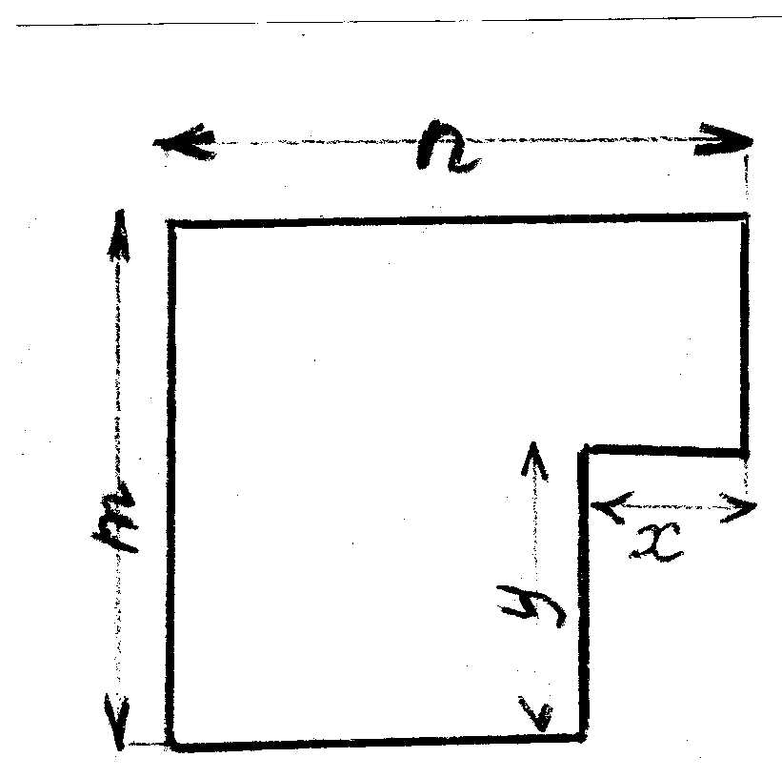При решении задачи предлагаю для обсуждения обучающимися следующие вопросы:
- Что такое площадь и периметр?
- Площадь и периметр каких фигур Вы можете найти?
- Запишите формулы для нахождения этих фигур на доске.
- Как найти площадь и периметр фигуры, предложенной на рисунке?
- Можем ли мы воспользоваться какой- той этих формул для нахождения периметра и площади нашей фигуры?
- Что для этого предварительно необходимо сделать?
- На какие знакомые нам геометрические фигуры можно разбить данный земельный участок?

- Подведение итога урока, рефлексия, обсуждение домашнего задания.
Учащимся предложен такой лист рефлексии:
На уроке я научился (научилась) …
  - Теперь я могу …
  - Мне понравилось на уроке …
  - На уроке я проявил(а) себя ….
  - Моя оценка за урок ________.
  - Во время урока я чувствовал (чувствовала) себя:
- комфортно;
- неуверенно;
- превосходно;
-хорошо;
-тревожно;
-не понимал(а) о чем идет речь;
- … .
-……

Дома: №5 (а, в, г) : найти площадь и периметр геометрических фигур предложенных на рисунке.

Литература
- Депман И.Я., Виленкин Н.Я. За страницами учебника математики – М: Просвещение, 1989.
- Гельфман Э.Г. и др. Знакомимся с АЛГЕБРОЙ – Томск: Изд-во Том. ун-та, 1997.
- Якушева Г. Математика – справочник школьника – М: ТКО АСТ, 1995.

